审计局2017年决算公开
黄石港区审计局2017年决算公开
目 录
第一部分:部门基本情况
一、部门主要职责
二、部门决算单位构成
第二部分: 部门2017年部门决算表
一、收入支出决算总表（表1）
二、收入决算表（表2）
三、支出决算表（表3）
四、财政拨款收入支出决算总表（表4）
五、一般公共预算财政拨款支出决算表（表5）
六、一般公共预算财政拨款基本支出决算表（表6）
七、一般公共预算财政拨款“三公”经费支出决算表（表7）
八、政府性基金预算财政拨款收入支出决算表（8）
第三部分：部门2017年部门决算情况说明
一、预算执行情况分析
二、关于“三公”经费支出说明
三、关于机关运行经费支出说明
四、关于政府采购支出说明
五、关于国有资产占用情况说明
第四部分：名词解释
2017年部门决算
第一部分 部门概况
（一）主要职责
黄石港区审计局系区政府对本级财政及其所属行政机关、企事业财务收支进行审计监督的职能部门，维护全区财政经济秩序，提高财政资金使用效益，促进廉政建设，保障全区国民经济和社会健康发展。
审计局业务管理职能是：
1、对本级预算执行情况、本级各部门和下级政府（街道办事处）预算执行和决算，以及预算外资金的管理和使用情况进行审计监督；
2、对区直事业单位的财务收支进行审计监督；对区直各部门行政领导干部、国有企业及国有控股企业领导人员进行经济责任审计；
3、对国家建设项目的预算执行情况和决算进行审计监督；
4、对政府部门管理的社会团体受政府委托管理的社会保障基金、社会捐赠资金及其他有关基金、资金的财务收支进行审计监督；
5、对国际组织和外国政府援助、贷款项目的财务收支进行审计监督；
6、对其他法律、行政法规规定的应当由审计机关进行审计的事项，依照《审计法》和有关法律、行政法规的规定进行审计监督；
7、对各部门和企业事业单位的内部审计进行业务指导和监督。对依法独立进行社会审计的机构，依照有关法律和国务院的规定进行指导、监督、管理；
8、按时完成区政府和上级审计机关安排的各项任务，及时向区政府和上级审计机关报告工作。
（二）单位基本信息(机构设置等)
黄石港区审计局属于行政单位，编制人员4人，实有在编人员3人。
年初实有编制人数3人，现有在职编制人数4人，其中：经责局局长王斌由于是2017年11月才由区财政局调入，但经费预算及支出均当年未统计在内。单位共有9人，其中：在职在编人员4人，政府雇员2人，聘用人员3人。

第二部分 2017年部门决算表

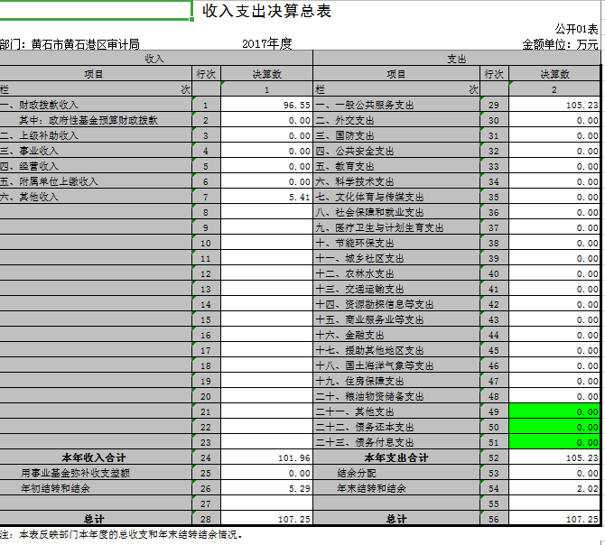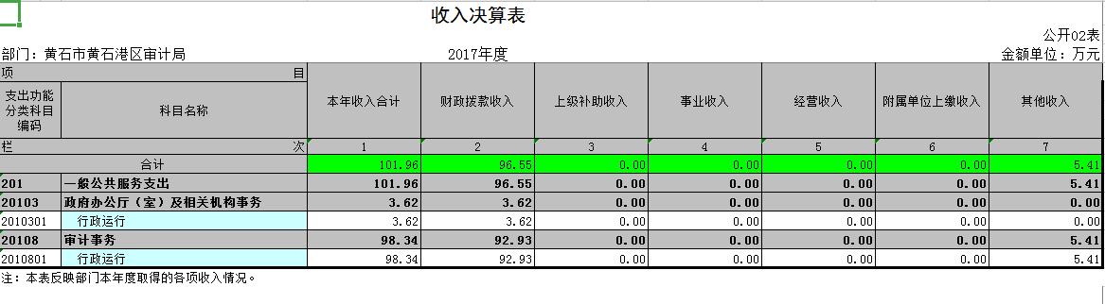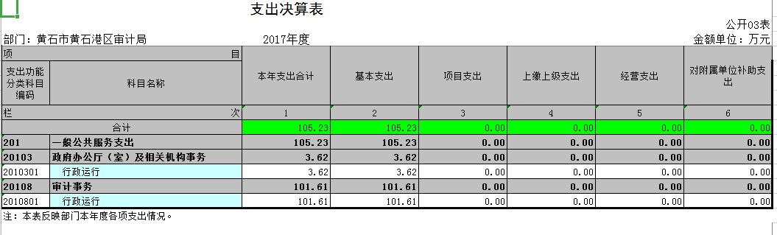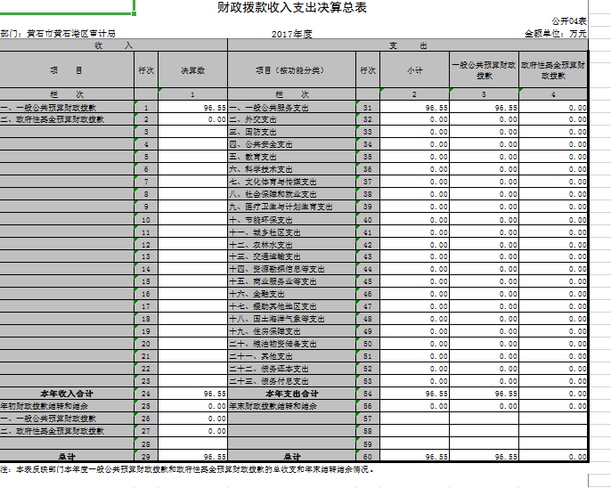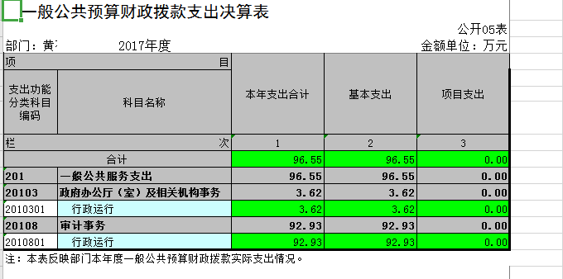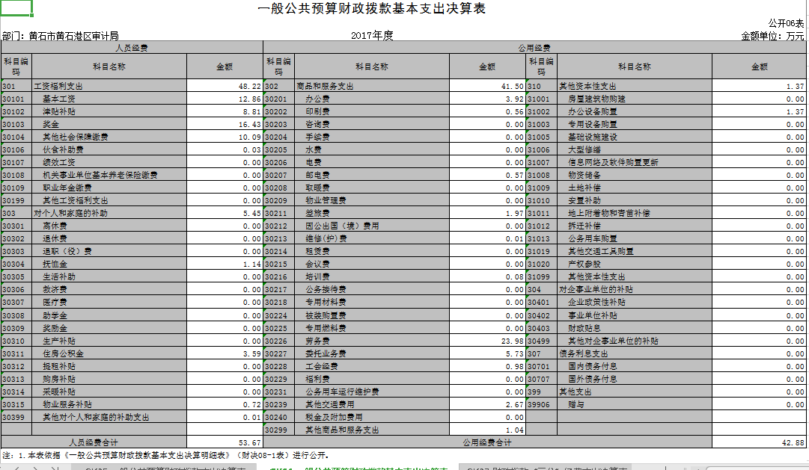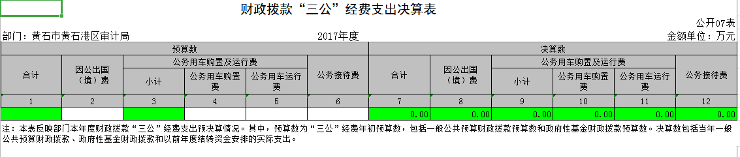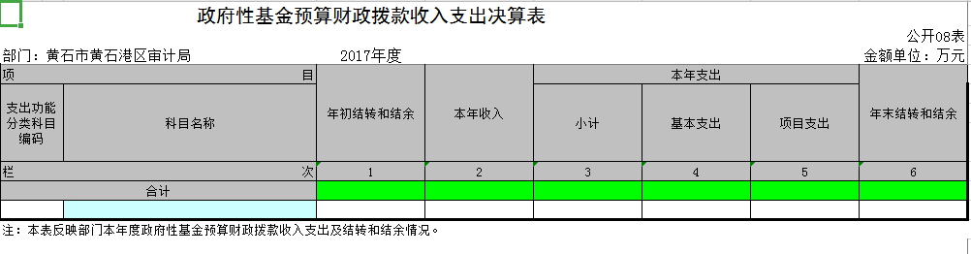

第三部分 2017年部门决算情况说明
（一）预算执行情况分析
1、收入支出与预算对比分析
2017年全年总收入101.96万元,其中：财拔款决算收入96.55万元(基本支出行政运行96.55万元),其它收入5.41万元, 2017年全年总支出105.23万元,其中：财拔款决算支出96.55万元(基本支出行政运行96.55万元),其它资金支出8.68万元,2017年财政预算数68.23万元，财拔决算比预算多28.32万元，增加幅度为29.3%,原因主要是奖金支出增加15.27万元，委托业务费增加8.34万元。
2、收入支出与上年数对比分析
（1）收入增减变化情况
2017年全年总收入101.96万元,2016年全年总收入94.05万元，同比上年总收入增7.91万元，增幅为8.41%。原因为拨付工资调标及补付2014年-2017年养老保险和职业年金。
（2）支出增减变化情况
2017年全年支出105.23万元, 2016年全年支出93.37万元,同比上年增加11.86万元，增幅为12.7%，原因是补发以前年度工资调标及补付2014年-2017年养老保险和职业年金。
（二）关于“三公”经费支出说明
“三公”经费支出情况: 2017年决算公务车运行维护费0万元，预算数为0万元，2017年决算公务接待数为0万元，预算数为2万元，2017年决算因公出国（境）为0万元，预算数为0万元。
（三）关于机关运行经费支出说明
2017年度机关运行经费支出105.23万元，比2016年增加11.86万元，增长12.7%。主要原因是：工资调标及补付2014年-2017年养老保险和职业年金。
（四）关于政府采购支出说明
本部门2017年度政府采购支出总额0万元，其中：政府采购货物支出0万元、政府采购工程支出0万元、政府采购服务支出0万元。授予中小企业合同金额0万元，占政府采购支出总额的0%，其中：授予小微企业合同金额0万元，占政府采购支出总额的0%。
（五）关于国有资产占用情况说明
截至2017年12月31日，本部门共有车辆0辆；单位价值50万元以上通用设备0台（套），单价100万元以上专用设备0台（套）。
第四部分 名词解释
一、财政补助收入：指县级财政当年拨付的资金。
二、其他收入：指除“财政拨款收入”、“上级补助收入”、“事业收入”、“经营收入”等以外的收入。主要是存款利息收入等。
三、年初结转和结余：指以前年度尚未完成、结转到本年按有关规定继续使用的资金。
四、一般公共服务（类）行政运行（项）：指县行政单位及参照公务员管理事业单位用于保障机构正常运行、开展日常工作的基本支出。
五、一般公共服务（类）一般行政管理事务（项）：指县行政单位及参照公务员管理事业单位用于开展立法调研、财政信息宣传、非税收入征管等未单独设置项级科目的专门性财政管理工作的项目支出。
六、一般公共服务（类）机关服务（项）：指县黄石港区审计局服务中心为机关提供办公楼日常维修、维护等后勤保障服务的支出。
七、一般公共服务（类）其他一般公共服务支出（款）其他一般公共服务支出（项）：指黄石港区审计局用于其他一般公共服务方面的支出。
八、教育（类）普通教育（款）高等教育（项）：指黄石港区审计局厅支持地方高校的重点发展和特色办学，组织专家对省属院校申报的建设规划和项目预算进行评审等相关工作的支出。
九、社会保障和就业(类)行政事业单位离退休（款）归口管理的行政单位离退休（项）：指黄石港区审计局用于离退休人员的支出、退休人员支出，以及提供管理服务工作的离退休干部处的支出。
十、社会保障和就业(类)行政事业单位离退休（款）其他行政事业单位离退休支出（项）：指黄石港区审计局用于离退休方面的其他支出。
十一、医疗卫生与计划生育（类）医疗保障（款）行政单位医疗（项）：指黄石港区审计局用于机关干部职工及离退休人员医疗方面的支出。
十二、住房保障（类）住房改革支出（款）购房补贴（项）：指按照相关住房分配货币化改革的政策规定和标准，对无房和住房未达标职工发放的住房分配货币化补贴资金。
十三、年末结转和结余：指本年度或以前年度预算安排、因客观条件发生变化无法按原计划实施，需要延迟到以后年度按有关规定继续使用的资金。
十四、基本支出：指为保障机构正常运转、完成日常工作任务而发生的人员支出（包括基本工资、津贴补贴等）和公用支出（包括办公费、水电费、邮电费、交通费、差旅费等）。
十五、项目支出：指在基本支出之外为完成特定行政任务和事业发展目标所发生的支出。
十六、“三公”经费：是指用财政拨款安排的因公出国（境）费、公务用车购置及运行维护费、公务接待费。

